**USO DO *GEOGEBRA* COMO RECURSO INTERATIVO EM VÍDEOS PARA O ENSINO REMOTO [1]**

Rafael Marinho de Albuquerque [2]

Rogério Ignácio [3]

Verônica Gitirana [4]

**RESUMO**

Vídeos têm sido usados em complemento e, mesmo, em substituição às aulas convencionais. Particularmente no ensino remoto, percebe-se o uso de vídeos como característica fundamental. Porém, como garantir que essa utilização não repetirá um modelo de aula em que o aluno receba as informações de forma passiva? Como possibilidades para evitar esse problema, existem plataformas que permitem ao professor adicionar componentes interativos ao longo do vídeo para dinamizar o processo de ensino-aprendizagem. Neste trabalho, tem-se um recorte de pesquisa de Mestrado, na qual construiu-se e analisou-se uma orquestração instrumental elaborada com o uso de vídeo interativo numa turma de licenciandos. A coleta de dados ocorreu em aulas remotas (período de isolamento da pandemia de COVID-19), no ensino de projeções ortogonais na disciplina de Geometria Analítica. O objetivo aqui foi analisar o comportamento dos estudantes durante o uso de um vídeo com as atividades de construção utilizando o *GeoGebra* em comparação com outros elementos interativos. O vídeo elaborado foi enriquecido com diferentes recursos: pergunta múltipla-escolha, link para leitura complementar, pergunta aberta isolada, pergunta aberta atrelada a uma leitura complementar e pergunta aberta atrelada a uma atividade no *GeoGebra*. Os resultados mostraram que os estudantes interagiram com o vídeo apenas nos momentos de pergunta fechada e de pergunta aberta vinculada à construção no *GeoGebra*. Isso sugere que, para realizar um esforço cognitivo maior, as atividades no *GeoGebra* ajudaram os estudantes a se envolverem mais com o objeto de aprendizagem em comparação com outros elementos, para superar o mero uso passivo do vídeo.

**Palavras-chave:** Vídeos Interativos, *GeoGebra Classroom*, Projeção Ortogonal, Ensino Remoto, Aulas Assíncronas.

**INTRODUÇÃO**

Há uma emergência de modelos de ensino híbrido, em que se busca proporcionar aos estudantes as vantagens da aprendizagem *online* mesclada com momentos em sala de aula, quando o aluno pode interagir com colegas e com o professor (STAKER; HORN, 2012 apud MATOS, 2018). Seguindo essa tendência, vídeos têm sido usados em complemento e, algumas vezes, em substituição às aulas *tradicionais*, introduzindo uma mudança de paradigma tanto na maneira como os professores ensinam como na forma que os alunos aprendem (WANG, 2019).

Mais recentemente, durante o período crítico da pandemia de COVID-19, um desafio adicional se impôs para o desenvolvimento das aulas, em virtude das medidas de isolamento social. O termo sala de aula passou a ter outra dimensão, visto que não se tinha mais o ambiente presencial para os encontros de alunos e professores. O ensino passou a contar com aulas remotas, o que requereu utilização massiva de recursos de tecnologia digital e da *internet*.

Adicionalmente, os momentos de estudo síncronos, com a participação de estudantes e docentes conectados simultaneamente no mesmo ambiente virtual, eram menos frequentes do que os de estudo assíncronos. Os momentos síncronos, embora oportunos, impunham dificuldades para as aulas ocorrerem para todos devido à diversidade de condições de disponibilidade de equipamentos e de qualidade de conexão de internet. Essas dificuldades eram minimizadas nos momentos assíncronos, quando o estudante dispunha de mais tempo para apresentar suas intervenções, elaboradas até mesmo em modo *offline*. Dessa forma, tornou-se imprescindível que os professores considerassem, em seus planejamentos, a prevalência dos momentos assíncronos de estudo, em que os seus alunos teriam, por exemplo, de ler textos, assistir a vídeos ou resolver problemas sem a presença do docente. Os estudantes, por sua vez, passaram subitamente a necessitar de uma maior autonomia, à qual não estavam acostumados, para gerenciar o tempo e a qualidade do estudo nesses momentos não-presenciais.

O que se viu foram muitos professores, sobretudo de matemática, recorrendo às mesas digitalizadoras e às *webcams* para gravar as aulas e encaminhar aos alunos para esses momentos assíncronos. Contudo uma questão que se impunha era: como garantir que essa utilização do vídeo não repetiria a dinâmica da aula tradicional, em que o aluno recebe as informações de forma passiva?

Mesmo antes desse cenário imposto pela pandemia, Chaudhury e Chilana (2019) já haviam relatado que inovações tecnológicas no campo da interação homem-máquina estavam abrindo espaço para melhorar o aprendizado com vídeos online por meio de várias estratégias interativas. Esses autores enumeram pesquisas que sugerem que a integração de elementos interativos amplia a experiência de uso de vídeo e melhora positivamente a experiência de aprendizagem do aluno.

Considerando então o cenário descrito, desenvolvemos uma pesquisa de mestrado, cujo objetivo foi o de construir e analisar uma orquestração instrumental no ensino remoto utilizando vídeos interativos em uma turma de licenciatura, no ensino de projeções ortogonais.

Neste documento, apresentaremos aspectos que consideramos mais significativos da pesquisa. Especificamente, trataremos aqui de mapear as interações dos estudantes no uso do vídeo com os elementos interativos na orquestração instrumental no ensino remoto, para comparar o comportamento deles com o uso do vídeo durante as atividades de construção utilizando o *GeoGebra* em contraste com outros elementos interativos.

**METODOLOGIA**

Este trabalho é parte da pesquisa de mestrado de um dos autores, que consistiu em uma intervenção durante o período de estágio em docência do mesmo, justificando, assim, o envolvimento direto do pesquisador junto às atividades desenvolvidas pelos participantes durante a coleta de dados.

A coleta foi realizada mediante anuência da instituição de ensino. Houve consentimento e supervisão dos professores responsáveis no semestre. A coleta de dados para pesquisa foi realizada somente com os estudantes que se voluntariaram para comporem os participantes da pesquisa.

Os(as) voluntários(as) eram alunos maiores de 18 anos que aceitaram livremente participar da pesquisa, mediante assinatura de Termo de Consentimento Livre e Esclarecido. Nesse processo, foi garantido o sigilo em relação à identidade dos alunos e facultado a qualquer um deles desistir de participar da pesquisa a qualquer tempo. A pesquisa foi aprovada pelo Comitê de Ética e Pesquisa da UFPE, sob CAAE nº 236745120.5.0000.5208 em 10 de setembro de 2020.

A pesquisa envolveu 15 de um total de 60 estudantes de Licenciatura (Matemática, Física e Química) cursando a disciplina de Geometria Analítica durante o semestre suplementar de 2020 de uma instituição de Ensino Pública de Ensino Superior. Para preservar a identidade deles, seus nomes foram substituídos por códigos que vão de *Estudante A* até *Estudante O*.

A intervenção desenvolvida abordou o conteúdo de projeções ortogonais, previsto na Ementa do componente curricular de Geometria Analítica e ocorreu durante uma semana, compreendendo uma carga horária aproximada de 6h, de um total de 60h, que compuseram a disciplina.

Para dar suporte a esse processo, foi desenvolvida uma composição de orquestrações instrumentais on-line (GITIRANA; LUCENA, 2021) considerando a perspectiva de ensino remoto.

O foco da análise apresentada aqui se dará no recorte da intervenção no período assíncrono, quando os alunos tiveram acesso a um vídeo com elementos interativos, incorporados pelo pesquisador. Para a elaboração foi utilizada a plataforma gratuita Vizia[5] (https://vizia.co/).

O vídeo interativo produzido foi organizado em sete momentos, representados no esquema a seguir (Figura 1): (a) orientação; (b) revisão; (c) introdução com exemplo da Física; (d) Abordagem geométrica e algébrica do tema; (e) Formalização de conceitos e propriedades; (f) Construção no *GeoGebra*; (g) Demonstração. No total de 18 interações durante o vídeo de 16:47 minutos.

**Figura 01** – Distribuição dos momentos e interações no vídeo interativo.

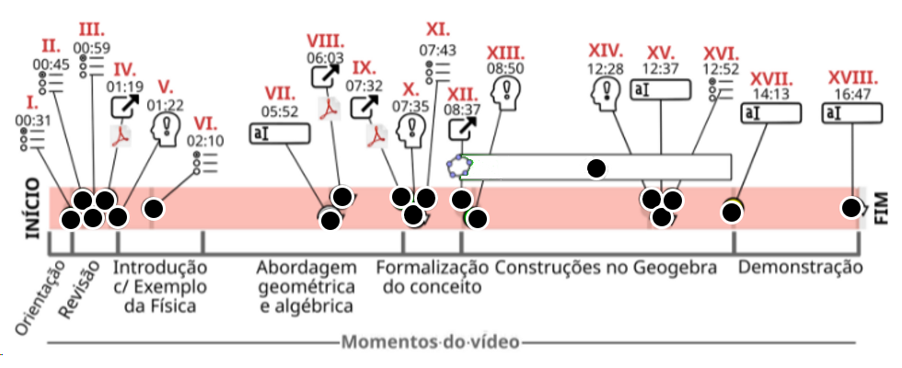

Fonte: elaboração própria (2022).

As interações utilizadas eram de três tipos: perguntas fechadas (), perguntas abertas () e chamadas para ação ().

Diferenciamos, no esquema anterior, as perguntas fechadas com função de automonitoramento das demais perguntas por um símbolo de (). E a chamada para ação externa de construção no GeoGebra em paralelo ao uso do vídeo por outro símbolo   
().

Ao atingir o momento em que havia um elemento de interação, a exibição do vídeo era interrompida e o elemento interativo aparecia para que o estudante interagisse (Figura 02). Após a interação a exibição do vídeo era retomada. O estudante poderia, em cada ocasião, interagir de acordo com o tipo de elemento interativo exibido ou decidir não fazer interação alguma (*SKIP*), pulando aquele elemento e continuando a exibição do vídeo.

**Figura 02** – Exemplo de elemento “chamada para ação” exibido durante a utilização de um vídeo.

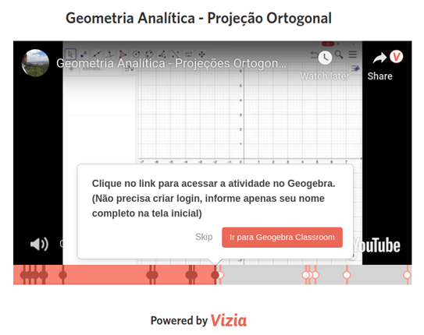

Fonte: elaboração própria (2022).

O momento de construção no *GeoGebra* convidava o estudante a uma exploração em geometria dinâmica com a construção de projeção ortogonal de vetores e exploração de invariantes (Figura 03). A interação se deu com uma atividade exploratória, por meio de um link externo (chamada para ação), em uma nova janela, na plataforma do *GeoGebra Classroom <*[*www.geogebra.org/classroom*](http://www.geogebra.org/classroom)*>.* A plataforma disponibiliza um ambiente de construção do GeoGebra online, que identifica e registra as construções dos estudantes, permitindo ao professor verificá-las depois.

**Figura 03** – Captura de tela do registro da construção de um dos estudantes na plataforma *GeoGebra Classroom*.

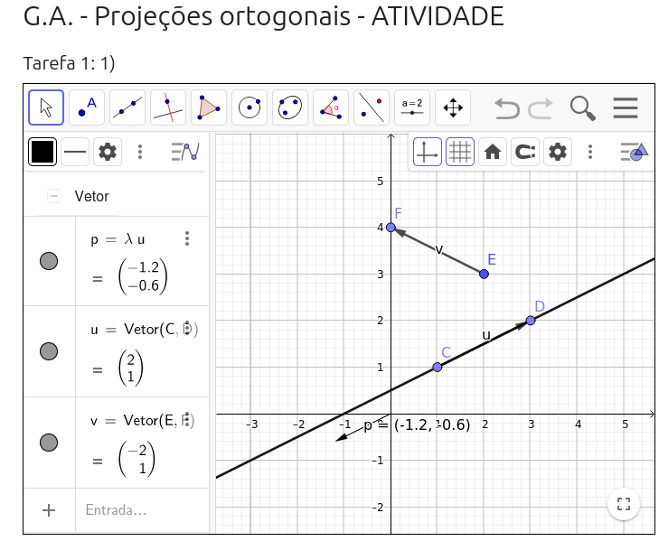

Fonte: elaboração própria (2022).

O estudante realizaria a construção de projeções em paralelo à construção que estava sendo mostrada no vídeo utilizando o mesmo software. Nessa parte do estudo era feita uma pergunta aberta, pedindo para o estudante interpretar e explicar algumas afirmações sobre a projeção ortogonal entre vetores a partir da construção feita no *GeoGebra* e instruída no vídeo.

Nesse recorte, apresentaremos o mapeamento das interações dos estudantes no uso do vídeo com os elementos interativos na orquestração instrumental no ensino remoto, contabilizando se houve ou não interação com os elementos.

Os casos em que os estudantes apenas pularam as interações foram caracterizados como utilizações passivas. Nos casos em que houve registros de interações com os elementos incorporados, foram caracterizados por utilização ativa.

Para as utilizações ativas do vídeo, foram interpretados os resultados para comparar o comportamento dos estudantes nas atividades de construção utilizando o *GeoGebra* em contraste com os demais elementos interativos durante o uso do vídeo.

**DESENVOLVIMENTO**

Uma consulta a docentes ou discentes decerto revelará a utilização crescente de vídeos no processo de ensino-aprendizagem. Ao analisar estudos anteriores, Ibrahim et al. (2012) verificaram não só uma preferência, mas também um ganho em termos de entendimento de conceitos pelos estudantes quando se compara a utilização de vídeos em relação a um material apenas em texto.

Vê-se que há uma mudança de paradigma com a utilização desse tipo de mídia. Atrelada a isso, surge a preocupação de não repetir uma dinâmica de aula tradicional ao usar o vídeo para simples transmissão de conteúdo. Torna-se necessário ir na direção do uso de vídeo pensado no processo de aprendizagem do estudante, com possibilidade de permitir uma atuação ativa do aluno durante essa utilização (BRAME, 2015).

Como estratégias apontadas para se alcançar a de utilização ativa do vídeo, pode-se pensar (BRAME, 2015):

* no uso de vídeo associado a perguntas norteadoras;
* uso de recursos interativos que dão aos estudantes controle sob o vídeo;
* integração de perguntas ao vídeo;
* estruturação do vídeo como parte de uma atividade maior e extrassala.

Nesse sentido, Dodson et al. (2018) desenvolveram um framework a fim de avaliar esse uso, procurando mapear os tipos de comportamentos de estudantes ao utilizarem vídeos. Baseando-se nos comportamentos dos alunos observados, os autores distinguiram dois tipos básicos de utilização de vídeos: *utilização ativa* e *utilização passiva*.

Basearam-se no framework ICAP (CHI; WYLIE, 2014), sigla formada a partir das iniciais dos tipos de comportamentos mapeados (interativos, construtivos, ativos e passivos). Este modelo prevê que o aprendizado dos alunos aumenta à medida que estes se tornam mais envolvidos com os materiais de aprendizagem, quando utilizam de forma ativa em vez de passivamente e, dentro de uma utilização ativa, quando adotam comportamentos de maior envolvimento: de ativos a construtivos, chegando até a interativos.

Hoje existem plataformas na internet que permitem ao professor adicionar facilmente componentes de interação em um vídeo, como ferramentas de comentários, tópicos, avaliações, lembretes, hiperlinks, anotações ou ainda perguntas. O professor pode até mesmo monitorar as interações dos alunos ao longo do vídeo por meio de planilhas online que registram todos os eventos.

Levando em conta o campo de Geometria Analítica, em que se deu a experiência de ensino-aprendizagem desse estudo, Karrer e Oliveira (2018) argumentam que, para que o mundo de conceitos da Geometria Analítica, todos novos, faça sentido para o estudante do Ensino Superior, é preciso evitar a atividade apenas procedimental, de apenas exercícios algébricos.

Para sustentar essa visão, aqueles autores realizaram um experimento de ensino de alguns tópicos de vetores na Geometria Analítica, baseando-se em outros estudos prévios que mostraram as vantagens de integrar recursos de tecnologia digital no ensino de Matemática. Utilizaram para isso atividades usando papel e lápis e também o software de geometria dinâmica *GeoGebra*, em uma turma de estudantes de engenharia.

As conclusões de Karrer e Oliveira (2018) apontaram que as construções dinâmicas na plataforma computacional permitiram aos alunos testar padrões, fazer conjecturas e estabelecer pontes para compreender generalizações algébricas. Argumentam ainda que o uso do software fez com que os alunos tivessem um papel ativo no processo de aprendizagem. Houve, na análise deles, um ganho pedagógico com a proposta de integração tecnológica.

O uso do *GeoGebra* é também utilizado no estudo de Lopes e Souza Júnior (2019), em que discutem o ensino e aprendizagem de Geometria Analítica com tecnologias digitais, apresentam as dificuldades de uma estudante em relação a visualização de objetos no R³ e refletem sobre a importância do uso do software para auxiliar no pensamento visual e na articulação entre álgebra e geometria.

Decorre daí a importância de analisar, nessa pesquisa, o ensino-aprendizagem com vídeo articulado ao uso de recursos tecnológicos de interação que promovam oportunidades de realização de construções em softwares de geometria dinâmica, em particular, o *GeoGebra*. Isso foi feito em um contexto de estudo dos conceitos de projeção ortogonal em Geometria Analítica no Ensino Superior.

**RESULTADOS E DISCUSSÃO**

Não houve registro de acesso ao vídeo por parte dos Estudantes A, D, G, H, J, M e O (não assistiram ao vídeo), e os Estudantes E e K apenas assistiram ao vídeo sem interagirem com os elementos (pularam as interações). Essas últimas foram caracterizadas como utilizações passivas.

Pode-se interpretar esse resultado como uma preferência desses estudantes pelo estudo na perspectiva meramente transmissiva: apenas assistindo a aula ou apenas resolvendo aos exercícios. Esses estudantes optaram por não estudar utilizando o recurso de vídeo ou não utilizar as interações, em um indício, conforme verificado por Karrer e Oliveira (2018), de estarem acostumados a atividades apenas procedimentais.

Esse resultado, longe de desestimular o uso do vídeo com elementos interativos, sugere, pelo contrário, que é necessário dar mais oportunidades de atividades de construção para os estudantes formarem conjecturas, testarem hipóteses e as demonstrem, o que também foi sugerido por Karrer e Oliveira (2018) e Lopes e Souza Júnior (2019).

Para fins de comparação da contribuição das atividades no *GeoGebra* na utilização do vídeo de forma ativa em comparação aos demais elementos, foram analisados, portanto, os registros dos Estudantes B, C, F, I, L e N.

O mapeamento realizado na pesquisa, para isso, resultou nos dados representados no gráfico a seguir considerando as utilizações ativas dos estudantes (Figura 04). No gráfico estão contabilizadas as interações dos: Estudante B, Estudante C (utilizou duas vezes o vídeo), Estudante F, Estudante I, Estudante L e Estudante N.

**Figura 04** – Quantidade de interações por elemento interativo nas utilizações ativas

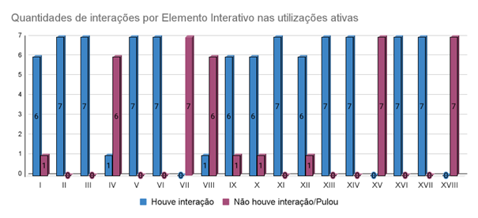

Fonte:Elaboração própria (2022)

Observou-se que, considerando as utilizações ativas do vídeo, havia uma disjunção quase absoluta: elementos em que quase todos os estudantes interagiram (pelo menos 6 das 7 utilizações), e elementos em que nenhum estudante interagiu (elementos interativos IV, VII, VIII, XV e XVIII).

O elemento IV tratava-se da leitura do livro para revisão e, dos 6 estudantes que não interagiram, apenas 1 estudante era de fato esperado que interagisse nesse momento, por não ter respondido corretamente às perguntas diagnósticas iniciais do vídeo.

Já nos elementos VII, XV e XVIII realmente não houve interação em nenhuma das utilizações. Isto é, nenhum estudante interagiu com esses elementos.

Percebeu-se que esses elementos (VII, XV, XVII e XVIII) eram os elementos de *pergunta aberta*. Já o elemento VIII que também teve alto índice de não-interação, referia-se à leitura complementar que seguia a pergunta aberta do elemento VII.

Vê-se, portanto, que todos os elementos de *pergunta aberta* foram ignorados, com exceção da uma pergunta aberta, a XVII, que estava colocada durante o momento de construção com o *GeoGebra* no estudo com o vídeo.

Esse resultado de não interação dos estudantes nas perguntas abertas, pode ser interpretado como uma dificuldade ou mesmo uma resistência dos estudantes em realizar um nível maior de reflexão durante o estudo com o vídeo; os alunos se limitaram a responder apenas às perguntas fechadas em que o esforço mental pode ser considerado comparativamente menor.

Essa resistência parece ter sido vencida durante a atividade prática no *GeoGebra*, visto que, como mostra a estatística anterior, a única pergunta aberta respondida pelos estudantes foi nessa parte do uso do vídeo.

Pode-se argumentar então que o envolvimento dos estudantes com o material de estudo nesse momento em que adotaram um comportamento construtivo serviu de estímulo à uma maior reflexão, que não acontecia nos outros momentos de uso do vídeo.

Esse resultado vai ao encontro do que observaram Chi e Wylie (2014), de que o aprendizado dos alunos aumenta à medida que estes se tornam mais envolvidos com os materiais de aprendizagem, de passivos a ativos, a construtivos e interativos.

**CONSIDERAÇÕES FINAIS**

Durante a etapa de elaboração da proposta foram feitos levantamentos importantes em termos de *design* de vídeo com propósito educativo e de organização de elementos interativos nesse tipo de mídia para uso no ensino remoto. Algumas das opções levantadas envolveram pergunta múltipla-escolha, link para leitura complementar, pergunta aberta isolada, pergunta aberta atrelada a uma leitura complementar e pergunta aberta atrelada a uma atividade no *GeoGebra*. Essa parte da pesquisa pode ajudar outros professores quando da decisão de elaboração e utilização desse tipo de recurso com elementos de interação.

Após mapear as interações, foi possível observar os tipos de comportamentos adotados pelos estudantes na utilização do vídeo interativo. A partir daí foi possível verificar que a integração de elementos de interação do tipo pergunta aberta atrelada a uma atividade de construção com o *GeoGebra* parece ajudar os discentes a mobilizarem os conceitos estudados em uma tarefa que exige um nível maior de esforço cognitivo (uma pergunta aberta, em vez de uma pergunta apenas de múltipla-escolha).

Percebe-se a importância de o docente não apenas considerar que os estudantes adotam diferentes tipos de comportamentos durante o processo de estudo com o vídeo (uso passivo x uso ativo), mas, sobretudo, de utilizar-se de novas estratégias, como a de atrelar o uso de vídeo com o uso da plataforma *GeoGebra* para promover um uso mais ativo do material de estudo.

Essas novas formas de ensinar, incorporando atividades de construções na plataforma *GeoGebra*, parecem contribuir para um maior envolvimento do aluno com o material de aprendizagem, propiciando maior nível de abstração e superando o mero estudo passivo com uso de vídeo.

Pesquisas futuras poderiam focar na Gênese Instrumental dos estudantes no uso continuado de vídeos interativos com atividades de construção no *GeoGebra*, visto que essa pesquisa se limitou a um único momento de utilização do vídeo.

**REFERÊNCIAS**

BRAME, C. J. Effective educational videos. (2015) Disponível em: https://cft.vanderbilt.edu/guides-sub-pages/effective-educational-videos. Acesso em: 15 set. 2020.

CHAUDHURY, R.; CHILANA, P. K. How Learners Engage with In-Context Retrieval Exercises in Online Informational Videos. Proceedings of the Sixth (2019) ACM Conference on Learning @ Scale - L@S ’19. Anais... In: THE SIXTH (2019) ACM CONFERENCE. New York, NY, USA: ACM Press, 2019. Disponível em: http://dl.acm.org/citation.cfm?doid=3330430.3333621. Acesso em: 7 out. 2019

CHI, M. T. H.; WYLIE, R. The ICAP Framework: Linking Cognitive Engagement to Active Learning Outcomes. Educational Psychologist, v. 49, n. 4, p. 219–243, 2 out. 2014. DOI: 10.1080/00461520.2014.965823. Acesso em: 15 set. 2020.

DODSON, S. et al. An Active Viewing Framework for Video-based Learning. Proceedings of the Fifth Annual ACM Conference on Learning at Scale. Anais...: L@S ’18. New York, NY, USA: ACM, 2018. DOI: <http://doi.acm.org/10.1145/3231644.3231682>. Acesso em: 15 set. 2020.

GITIRANA, V.; LUCENA,R. Orquestração instrumental on-line: um modelo pensado a partir do ensino remoto. Educação Matemática Pesquisa, v. 23 n. 3, 2021. Disponível em: https://revistas.pucsp.br/index.php/emp/article/view/56700. Acesso em: 27 dez. 2021.

IBRAHIM, M. et al. Effects of segmenting, signalling, and weeding on learning from educational video. Learning, Media and Technology, v. 37, n. 3, p. 220–235, 1 set. 2012. DOI: 10.1080/17439884.2011.585993. Acesso em: 15 set. 2020.

KARRER, M.; OLIVEIRA, T. E. Geometria Analítica: Proposta de Abordagem com Exploração de Registros Semióticos nos Ambientes Papel e Lápis e Computacional. In: Ensino e aprendizagem de matemática na educação superior: inovações, propostas e desafios. [s.l.] Alta Books, 2018. v.1. p. 89 -114.

LOPES, E. M. C.; JUNIOR, A. J. S. Ensinar e aprender Geometria Analítica com Tecnologias Digitais por meio de um trabalho colaborativo. Revista de Ensino de Ciências e Matemática, [S. l.], v. 10, n. 2, p. 66–79, 2019. DOI: 10.26843/rencima.v10i2.2332. Disponível em: https://revistapos.cruzeirodosul.edu.br/index.php/rencima/article/view/2332. Acesso em: 15 set. 2020.

MATOS, V. C. Sala de aula invertida: uma proposta de ensino e aprendizagem em matemática. 2018. 145 p. Dissertação (Mestrado Profissional em Matemática) — Universidade de Brasília, Brasília: dez. 2018. Disponível em: https://repositorio.unb.br/bitstream/10482/34987/1/2018_Vin%C3%ADciusCostaMatos.pdf Acesso em: 07 out. 2019.

WANG, H. Survey of Technologies for Online Personalized Education. Proceedings of the International Conference on e-Learning, e-Business, Enterprise Information Systems, and e-Government (EEE), 2019. Disponível em: https://search.proquest.com/docview/ 2277978233?accountid=149052. Acesso em: 15 set. 2020.

1. Este trabalho faz parte da dissertação de Mestrado do autor intitulada “VÍDEOS COM ELEMENTOS DE INTERAÇÃO PARA APRENDIZAGEM DE GEOMETRIA ANALÍTICA: UMA ORQUESTRAÇÃO INSTRUMENTAL ON-LINE NO ENSINO REMOTO”. Apoio: Grupo de Estudos em Recursos para a Educação (GERE) - <http://dgp.cnpq.br/dgp/espelhogrupo/463697>;
2. Programa de Pós-Graduação em Educação Matemática e Tecnológica - PPGEDUMATEC, Universidade Federal de Pernambuco - PE, rafael.malbuquerque@ufpe.br
3. Professor Co-orientador: Doutor em Educação Matemática, Professor de Matemática do Colégio de Aplicação da Universidade Federal de Pernambuco - PE, [rogerio.ignacio@ufpe.br](mailto:coautor1@email.com);
4. Professora Orientadora: PhD, University of London / Pós-doutorado, Institute Français d'Education - ENS-Lyon, Professora Titular da Universidade Federal de Pernambuco - PE, veronica.gferreira@ufpe.br.
5. Infelizmente a plataforma *Vizia* foi absorvida, em 2021, pelo portal *Teachable.com* e não está mais disponível gratuitamente. Há contudo outras opções para o leitor interessado em explorar esse tipo de ferramenta, como a plataforma *H5P* (<https://h5p.org/interactive-video>) ou a *Edpuzzle* (<https://edpuzzle.com/>).